PROPOSTA DI GUIDA ALL’ANAMNESI ED ALL’ESAME OBIETTIVO PER L’INDIVIDUAZIONE DI PATOLOGIE DEL SISTEMA MANO-BRACCIO DA USO DI STRUMENTI VIBRANTI

Nel nostro territorio ( Lucca e provincia) le patologie da sovraccarico biomeccanico dell’arto superiore sono molto frequenti.
Spesso, nel determinare la patologia, si sommano più fattori di rischio ma in alcuni casi l’esposizione a vibrazioni meccaniche rappresenta il fattore preponderante.
Per questo motivo è sorta l’esigenza di mettere a punto uno strumento per raccogliere tutti gli elementi necessari ad una diagnosi di primo livello.
Tale strumento è nato inizialmente per uso interno. Si è ritenuto però utile diffonderlo anche ai Medici Competenti e a tutti i Colleghi che hanno la necessità di selezionare i soggetti da sottoporre ad indagini diagnostiche di secondo livello.
La parte anamnestica è studiata per riassumere i dati rilevati secondo il questionario VIBRISKS.
L’esame obiettivo riporta le principali manovre diagnostiche per la rilevazione dei disturbi vascolari e neuro sensitivi da vibrazioni, con l’utilizzo anche di una apposita strumentazione. Riporta inoltre le principali manovre per le diagnosi differenziali. E’ importante tenere presente che le varie “prove” possono risentire della soggettività di chi le esegue, per cui, in un gruppo omogeneo, è consigliabile che vengano effettuate sempre da uno stesso operatore .

Questo strumento può essere utile nei casi in cui il Medico del lavoro prenda in esame in modo approfondito, nell’ ambito di studi mirati, il solo rischio “vibrazioni meccaniche applicate al sistema mano braccio” e le sue conseguenze.

Questa guida può risultare troppo complessa- anche per i tempi di esecuzione necessari - nel caso in cui si debbano prendere in esame più fattori di rischio ( ad esempio negli accertamenti del Medico competente ai fini dell’ idoneità lavorativa), per cui si propone anche una seconda scheda più “snella”, mantenendo i passaggi fondamentali, utili a cogliere nel lavoratore esposto i primi segnali di una incipiente patologia a livello del sistema mano-braccio.

Edito e pubblicato dalla dr.ssa Livia Rondina, medico della Unità Operativa di Medicina del Lavoro dell’ Azienda USL 2 di Lucca, Direttore dr.ssa Maria Grazia Roselli.
Il documento, nelle due forme “estesa”( Cartella) e “sintetica” (Scheda), è frutto di un’esperienza decennale, maturata nel settore delle patologie da vibrazioni, iniziata nell’ ambito del Progetto europeo Vibrisks ( anni 2003-2006), sotto la supervisione scientifica del Prof. Massimo Bovenzi dell’Università di Trieste.

Per ulteriori chiarimenti contattare:
dr.ssa Maria Grazia Roselli e-mail : m.roselli@usl2.toscana.it
dr.ssa Livia Rondina e-mail: rondinalivia@gmail.com

PROPOSTA DI GUIDA ALL’ANAMNESI ED ALL’ESAME OBIETTIVO PER L’INDIVIDUAZIONE DI PATOLOGIE DEL SISTEMA MANO-BRACCIO DA USO DI STRUMENTI VIBRANTI

(Disturbi vascolari e neuro-sensitivi)

Data …………………………………………..
Generalità del lavoratore

Cognome……….…...………………………………….. Nome………………..…………………………...
Luogo di nascita …………………...…………………..................Data di nascita ………………………….
Residente in ………………………………… ………….via ……………………… …………n°…………..
n° telefono ………………………………………… c.f.………………………………………………………
Medico curante………………………………………………………………………………………………...

Anamnesi familiare
…………………………………………………………………………………………………………………

Anamnesi fisiologica
.......................................................................................................................................

Abitudini di vita ( fumo, alcol…), attività extralavorative
………………………………………………………………………………………………………………………………………………………………………………………………………………………………………………
…………………………………………………………………………………………………………………

Anamnesi lavorativa

a) Attività pregresse

…………………………………………………………………………………………………………………

…………………………………………………………………………………………………………………

…………………………………………………………………………………………………………………

b) Occupazione attuale ( Ditta )……………………………………………………………………………...

c) Mansione ………………………………………………………………………………………………….

d) Anzianità lavorativa nel settore/i …………………………………………………………………………

e) Tempo di esposizione alle vibrazioni meccaniche

giornaliero ( ore)……………………………………… mensile ( settimane)…………………….
settimanale ( giorni )…………………………….. annuale ( mesi )………………………….

f) Tipo di utensile vibrante più frequentemente usato

utensile tempo di utilizzo

1)………………………………….……………… ………………………………………….
…………………………………………………… .. ……………………………………….
2) ……………………………………………….. ………………………………………...
…………………………………………………… …………………………………………

h) Altri rischi

- c) movimentazione manuale di carichi si no
- d) posture incongrue si no

quali…………………………………………………………………………………………………

- e) esposizione a basse temperature si no
- ecc……………………………………………………………………………………………………

Anamnesi Patologica

Cuore e vasi

………..……..……………………………………………………………………….………………………

….……………………………………………………………………………………………………………

Sistema nervoso ( centrale e periferico )

…………………………………………………………………………………………………………………

Ossa e articolazioni ( soprattutto colonna cervicale, spalle, arti superiori )

………………………………………………………………………………………….……………………..

….……………………………………………………………….......................................................................

Tessuto connettivo
…………………………………………………………………………………………………………………

Diabete

…………………………………………………................................................................................................

Patologie tiroidee
…………………………………………………………………………………………………………………

Nefropatie……………………………………………………………………………………………………...

Altro……………………………………………………………………………………………………………

Lesioni traumatiche ( relative soprattutto alla colonna cervicale, spalle, arti superori)

………………………………………………………………………………………………………………….

Interventi chirurgici ( relativi soprattutto alla colonna cervicale, spalle, arti superiori )

………………………………………………………………………………………………………..

……………..…………………………………………………………………………………………………..

Uso di farmaci

..........................................................................................................................................................................

Invalidità per Infortuni e Malattie professionali ………………………………………………………….

……………………………………………………………………………………………………….

Sintomatologia

Sintomi neuro-vascolari a carico degli arti superiori

Indicare il tipo di sintomo avvertito, il numero degli episodi in un anno, in quale momento della giornata si manifesta e da quanto tempo. Specificare il numero delle dita interessate e quali:

a ) Pallore digitale (dito bianco, previa visione di foto pertinenti il fenomeno di Raynaud)

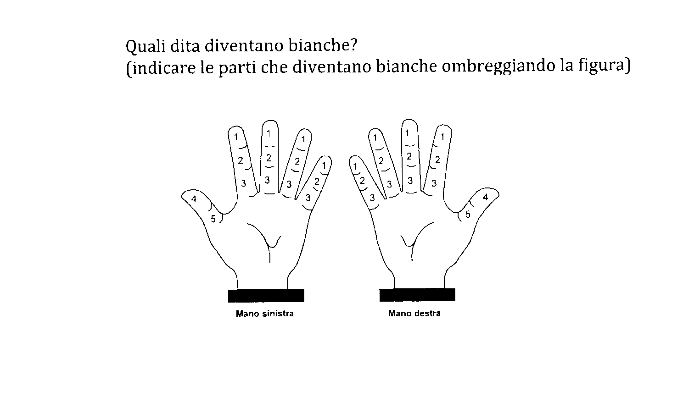

.

…………………………………………………………………………………………………………………………………………………………………………………………………………………………………………………………

b ) Parestesie ( formicolii ), disestesie 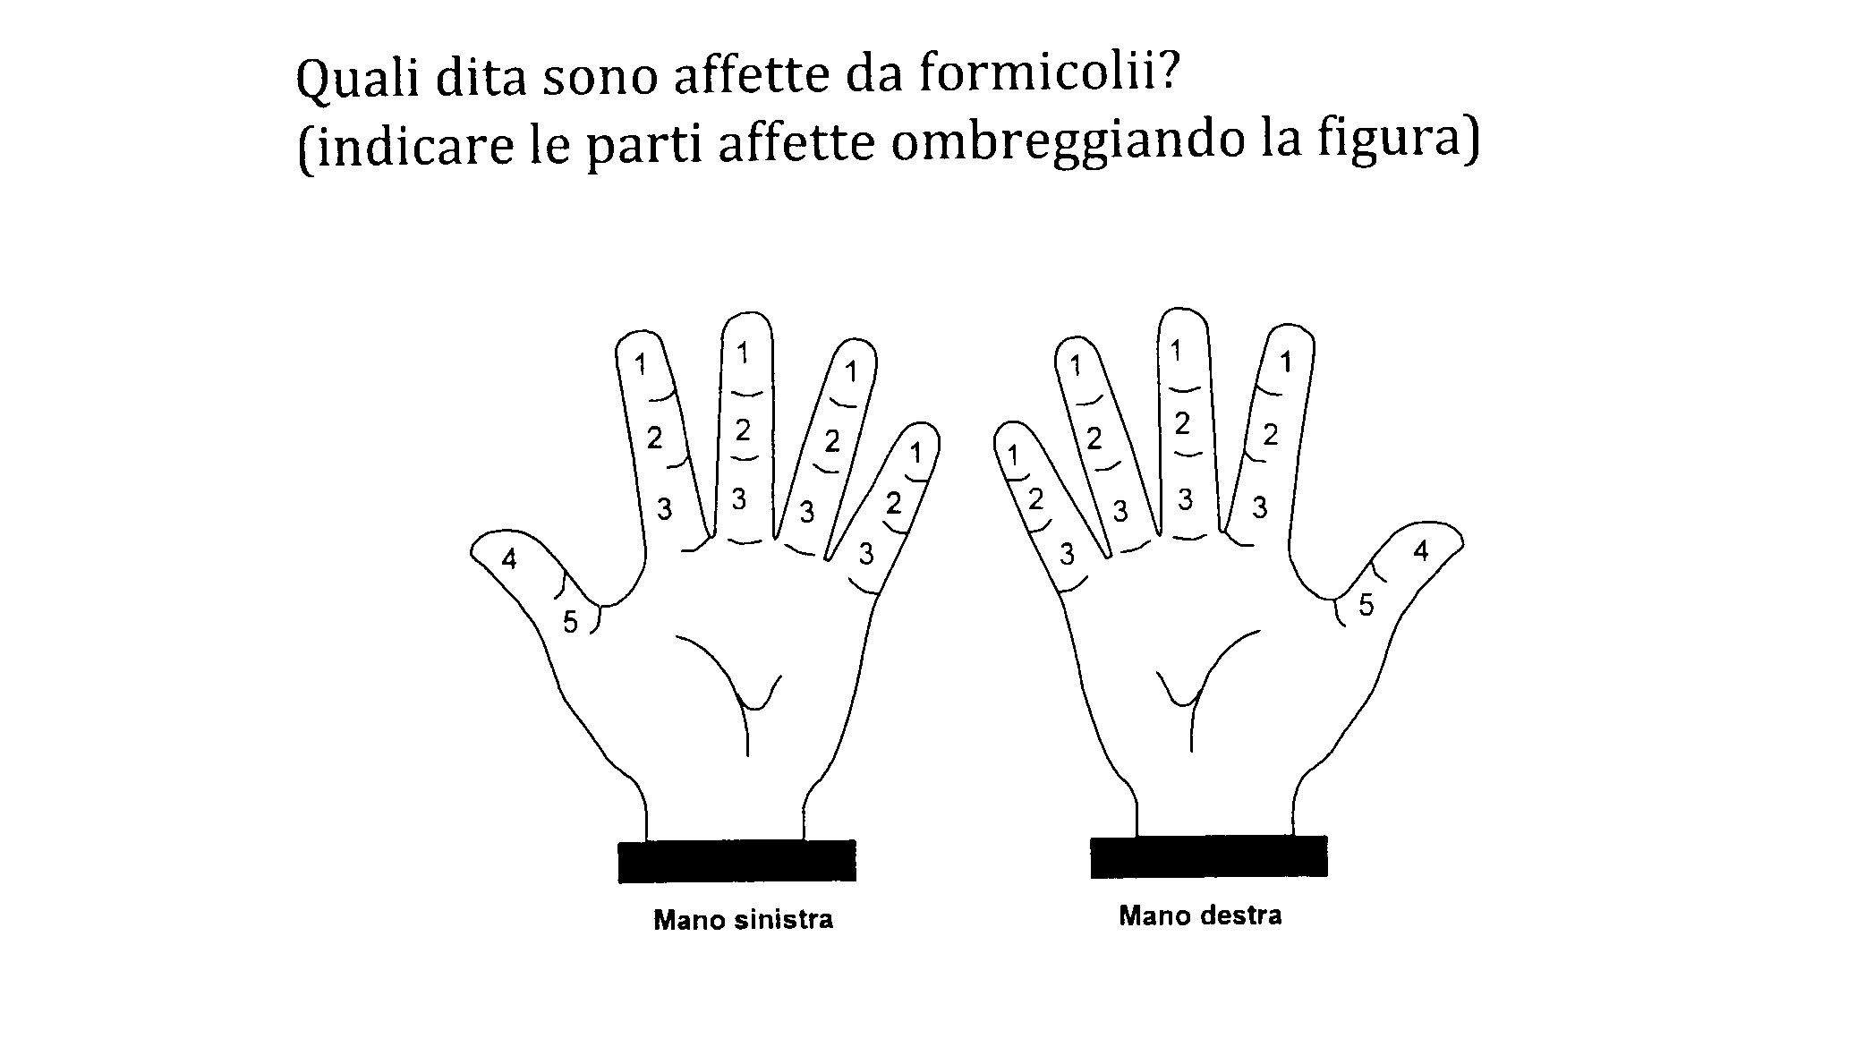

............................................................................................................................................................................

- Torpore (mancanza di sensibilità)

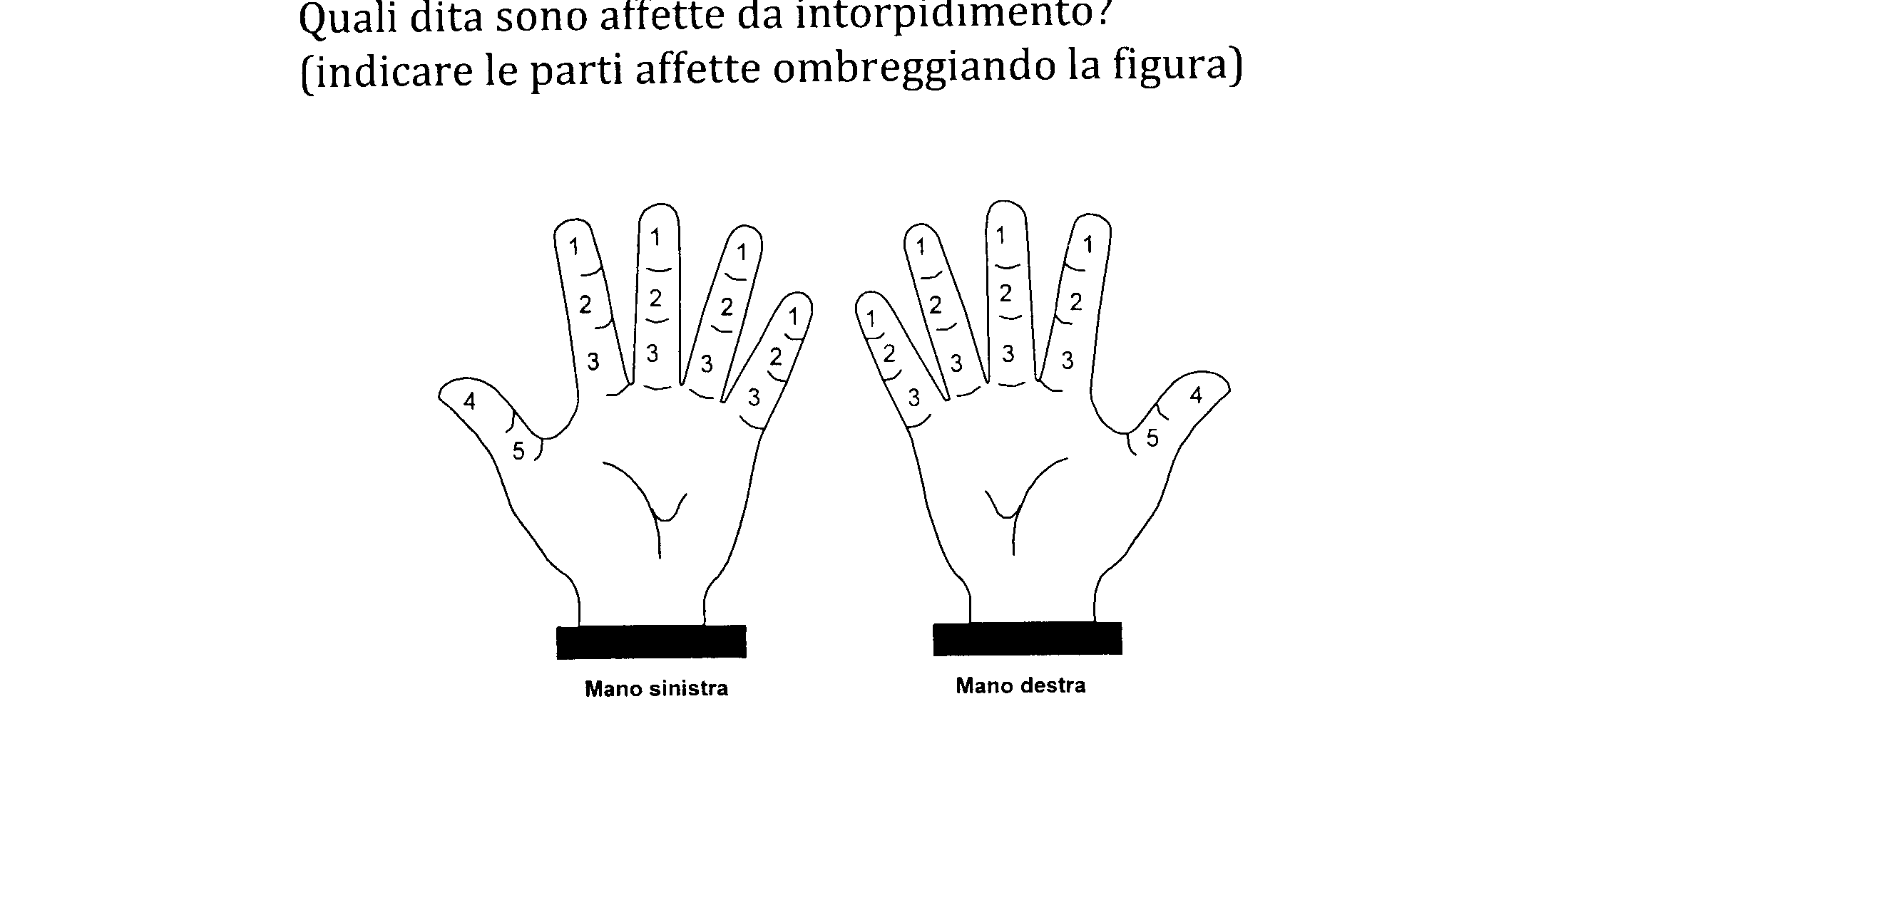.……………………………………………………………………………………………

Disturbi muscolo scheletrici a carico di arti superiori, spalle, collo, schiena
…………………………………………………………………………………………………………………

………………………………………………………………………………………………………………….

Altri sintomi/disturbi:

……........…………………………………………………………………………………………………

Mani con Sindrome di Raynaud

Esame obiettivo

1) Semeiotica ispettiva delle braccia e delle mani:

- Deformità ……………………………………………………………………………………………..

- Cicatrici ...…………………………………………………………………………………………...

- Callosità
……………………………………………………………………………………………

- Trofismo
……………………………………………………………………………………………

- Atrofia muscolare
……………………………………………………………………………………………..

- Contrattura di Dupuytren ……………………………………………………………………………………………..

- Anormalità degli arti superiori ……………………………………………………………………………………………..

- Semeiotica dell’apparato vascolare periferico

- Polso ( brachiale, radiale, ulnare ) ………………………..................................................................................................................

PA omerale D…….…………… ……….. PA omerale S……………………………………

Frequenza del polso al minuto ……………………………………………………………….

- Circolazione della mano: Sinistra Destra

Cianosi

Temperatura cutanea
(rilevazione di eventuali eterotermie )

Test di Lewis – Prusik per valutare le condizioni della circolazione capillare

Soggetto seduto, mano in pronazione; si comprime il letto ungueale per 10”, provocando un’ischemia locale. Il normale colorito ungueale ricompare dopo 2” ca. dalla decompressione

…………………………………………………………………………………………………………………

…………………………………………………………………………………………………………………

Test di Allen per valutare le condizioni della circolazione periferica

Soggetto seduto, mano in supinazione; si comprimono l’arteria ulnare e l’arteria radiale al polso per10”circa, facendo aprire e chiudere la mano finchè questa diventa bianca, poi si toglie la compressione e si osserva se la velocità di riempimento dei vasi sanguigni è nella norma come tempo e modalità (in pochi secondi). La manovra può essere ripetuta decomprimendo separatamente le due arterie.

………………………………………………………………………………………………………………………………..

………………………………………………………………………………………………………………………………..

Diagnosi differenziale con patologie che possono dare sintomi simili ( parestesie, torpore):

D.d. con la Sindrome dello Stretto Tracico superiore

1) Test di Adson per la valutazione della componente vascolare

Soggetto in piedi o seduto, con un braccio abdotto e ruotato latero- posteriormente: si fa ruotare la testa dallo stesso lato e si fa eseguire una profonda inspirazione chiedendo di trattenere il respiro; se è presente una compressione a livello dello Stretto o Sbocco Toracico superiore, il polso radiale scompare alla palpazione; si può far eseguire la manovra con varie angolature del braccio

………………………………………………………………………………………………………………………………

2) Test di Roos per la valutazione della componente neurologica

Soggetto con entrambe le braccia in abduzione - 90°- ed extrarotazione e con i gomiti flessi – posizione di “ mani in alto”- Si fanno aprire e chiudere le mani per 3 minuti. Il test è positivo se compaiono sintomi caratteristici della compressione del plesso brachiale, quali dolore, parestesie del collo e degli arti superiori, in particolare nel territorio di distribuzione del nervo ulnare

………………………………………………………………………………………………………………………………..

D.D. con sintomatologia di tipo artrosico cervicale (Test di Spurling)

Soggetto seduto, operatore posizionato in piedi alle sue spalle: si esercita per circa un minuto una pressione sulla volta cranica con entrambe le mani a dita intrecciate, in modo da creare una compressione sulla colonna cervicale, mentre il soggetto sta inizialmente in posizione ‘ neutra’ ( viso rivolto in avanti), poi chiediamo di ruotare il capo lateralmente prima in un senso poi nell’ altro; in caso di artrosi o di protrusioni discali cervicali compaiono parestesie e/o torpore agli arti superiori

………………………………………………………………………………………………………………………………..

- Semeiotica dell’apparato neurologico periferico

Poiché le vibrazioni meccaniche, a lungo andare, possono distruggere i recettori della sensibilità posizionati nell’epidermide e nel derma delle mani e dei polpastrelli ( Meissner, Ruffini, Pacini, Merkel…) e le terminazioni nervose libere, eseguiamo delle semplici manovre che ci permettono di comprendere se c’è una alterazione delle soglie di sensibilità vibro tattile termica e dolorifica, in quale grado e se ci sono alterazioni della destrezza manuale.

Destrezza manuale

Prova della monetina da 5 centesimi; il soggetto deve riuscire a prendere la monetina, appoggiata sopra un tavolo, con le prime tre dita e ruotarla tra le stesse dita

…………………………………………………………………………………………………….

- Sensibilità

 tattile

Test di Weber ( misura delle soglie estesiometriche - discriminazione tra due punti) (da effettuarsi con apposito compasso)

Soggetto seduto con le mani in supinazione appoggiate ad un tavolo, gli occhi chiusi;
premiamo sui vari polpastrelli con una o due punte, distanziate in vario modo tra di loro, e chiediamo quante punte vengono percepite, se una o due

………………………………………………………………………………………………………...

Test dei filamenti ( misura della percezione tattile) (da effettuarsi con il set dei filamenti graduati)

Soggetto seduto con le mani in supinazione appoggiate ad un tavolo, gli occhi chiusi;
strusciamo longitudinalmente i filamenti, di diametro variabile, sulle varie dita,
iniziando dal filamento più sottile e chiediamo se e dove viene avvertito il contatto

…..………………………………………………………………………………………………...

      - termica ( 2 provette, una calda e una fredda )

….………………………………………………………………………………..

      - dolorifica (con la punta di un ago)

…………………...………………………………………………………………

      - vibratoria (con il diapason)

Soggetto seduto con le mani in supinazione appoggiate ad un tavolo; dopo aver fatto vibrare il diapason, lo si appoggia leggermente sul palmo della mano e si chiede se viene avvertita la vibrazione

…………………………………………………………………………………………………….

L’uso di strumenti vibranti può causare diminuzione della forza muscolare delle braccia, oltre che per le vibrazioni meccaniche, anche per il peso degli attrezzi e le posizioni disagevoli in cui talora devono essere utilizzati. Per misurare la forza di prensione si usa il Dinamometro.

- Forza di prensione (Newtons):

Soggetto in piedi, col braccio teso; impugna il Dinamometro come se fosse una pistola e lo stringe imprimendo la massima forza. Si eseguono 3 prove per ogni braccio e si fa la media dei valori trovati.
A meno che non emergano subito valori molto al di sotto della media - tenuto conto della conformazione fisica e dell’età dell’ individuo- a causa di patologie anche acute in atto, evidenziabili con accertamenti di II livello, questo test ha senso solo se ripetuto nell’ arco di più anni, in modo da monitorare un’ eventuale graduale diminuzione della forza.

Braccio destro…………………………………………………………………………………….
Braccio sinistro…………………………………………………………………………………...

Semeiotica per una sospetta diagnosi di Sindrome del Tunnel Carpale:

- Test di Tinel

Soggetto seduto con le mani in supinazione appoggiate ad un tavolo; si imprimono dei piccoli colpi con 2 dita o con un martelletto nella regione del polso corrispondente al tunnel carpale, per evidenziare la comparsa di scosse - parestesie a livello delle prime tre dita della mano

…………………………………………………………………………………………………

…………………………………………………………………………………………………

- Test di Phalen

Soggetto seduto o in piedi; lo invitiamo ad abdurre anteriormente le braccia all’altezza delle spalle e a piegare gli avambracci ad angolo retto, opponendo e comprimendo fra loro il dorso delle mani che formeranno con gli avambracci un angolo di 90°, per un tempo di 60”ca., in modo da evidenziare l’ insorgenza di eventuali parestesie, discriminando la zona delle stesse

………………………………………………………………………………………………………….

…………………………………………………………………………………………………

Si elencano sommariamente ALTRE PRINCIPALI PATOLOGIE che possono manifestarsi con l’ uso di strumenti che producono vibrazioni al sistema mano – braccio.
L’ elenco non è esaustivo.

Sindromi da Intrappolamento dei nervi

Oltre all’intrappolamento del nervo mediano al polso (Sindrome del Tunnel Carpale)
possiamo avere:

intrappolamento del nervo ulnare al gomito ( Sindrome del Cubitale )
intrappolamento del nervo ulnare al polso ( Sindrome di Guyon )

Patologie dei tendini:

( Epicondiliti , Dito a scatto, Malattia di De Quervain ecc…)

Patologie dei ligamenti

Patologie delle sinovie ( sinoviti )

Patologie delle aponevrosi ( Morbo di Dupuytren… )

Patologie delle ossa ( ad es. oteoartriti e artrosi : ‘ rizoartrosi’ ecc…)

ecc…

Per la diagnosi di queste patologie e di altre esiste la peculiare semeiotica clinica

